**教育部2024 内地与港澳高等学院师生交流计划方案（华南农业大学）**

**岭南音韵 非遗音乐文化之旅**

**一、主题介绍**

**广州是中国南方的大都市，拥有丰富的音乐历史和文化， 同时也是岭南音乐的重要的传承地。本次“非遗音乐文化之旅”将通过组织参观历史文化遗迹、博物馆、民间音乐活动、传统乐器演奏等体验式活动，让师生们亲身感受岭南非遗音乐的韵味与魅力，激发对传统文化的热爱与尊重。项目拟实施5个非遗工作坊，包括1：话说岭南非遗音乐（2）客家山歌（3）广东民歌非遗课；（4）岭南古琴非遗课（5）工作坊5：广东音乐非遗课等在愉快欢乐的氛围中感受音乐之美、树立文化自信。 项目可参观华南地区唯一的校内农业博物馆，感受生物多样性及农耕文化。**

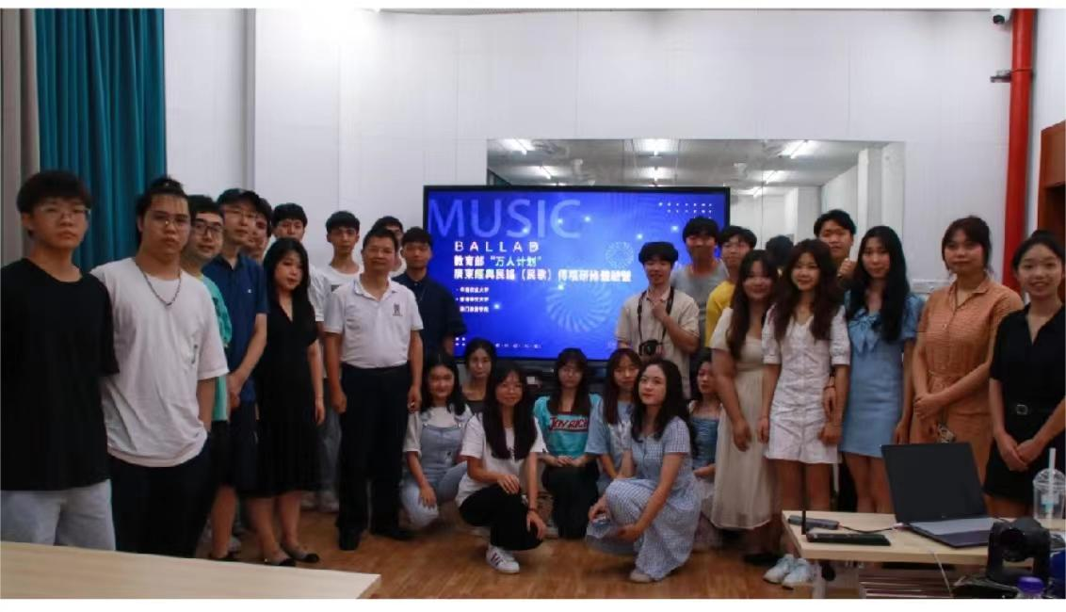



**岭南音韵-- 非遗音乐文化之旅（3日）**

|  |  |  |  |
| --- | --- | --- | --- |
| **日期** | **时间** | **地点** | **内容** |
| **6月13日**  **（星期四） 西九龙---广州南站（G6582 ）** | **香港西九龙到广州南站（08：27---09：30）** | **广州南站接车（番禺）** | **香港、澳门高校学生赴广州南站** |
| **G6582 9：30到达** | **9：30前到达** | **艺术学院胡远慧、港澳台办接车** |
| **10：30-12：30** | **沙湾广东**  **音乐馆。** | **岭南非遗音乐文化之旅1---番禺沙湾沙湾古镇沙湾位于广州番禺，被誉为“中国民间艺术之乡”、“广东音乐之乡”、“广东省民间艺术之乡”“民间雕塑之乡”“广东省古村落”2005年，沙湾“中国历史文化名镇”** |
| **12：30--13：30** | **沙湾特色** | **午餐时间** |
| **13：30----14：30** | **返程宾馆** | **安顿休憩** |
| **15：00--17:30** | **永庆坊** | **岭南非遗音乐文化之旅2--穿越时空 1、广州粤剧艺术博物馆**  **2广州永庆坊非遗街区。** |
| **18：30--19：00** | **晚餐** | **住宿广州** |
| **20：00-- 21：00** | **艺术音乐楼 104室** | **岭南非遗音乐3----非遗音乐工作坊 永庆坊音乐** |
| **6月14日**  **（星期五）** | **9:00-10:30** | **艺术新音乐楼104室** | **岭南非遗音乐工作坊5**  **“岭南古琴音乐”赏析（沙湾）** |
| **10:30-12:00** | **欢迎仪式**  **华南农业大学校园揽胜走访** | **1、欢迎仪式：学校港澳台事务办公室、艺术学院等部门参加**  **2、华南农业博物馆、广东音乐基地等参观。** |
| **12:00-14：30** | **华农竹园宾馆** | **午餐、午休** |
| **14：30--16：00** | **艺术新音乐楼104** | **岭南音韵律 -非遗音乐工作坊6：客家山歌非遗音乐课程** |
| **19：00-20：30** | **艺术新音乐楼** | **岭南非遗音乐工作坊7-**  **广东民歌非遗课：校园合唱团广东民乐表演（广东民歌教学）** |
| **6月15日**  **（星期六）** | **9：00-11：00项目数据分析； 座谈会；可自行安排活动。或者送车（具体行程可以调整）** | **艺术学院新音乐楼104** | **“岭南音韵，扬帆湾区”————岭南非遗音乐传承与发展音乐研讨会，分享各自的收获、感受和经验。** |
| **华南农业大学校园图片：**  **<https://www.bilibili.com/video/BV1U54y1J7h8/?vd_source=d4115a2c2e6b5a46d1ad9824e18a30df>** |  |  |

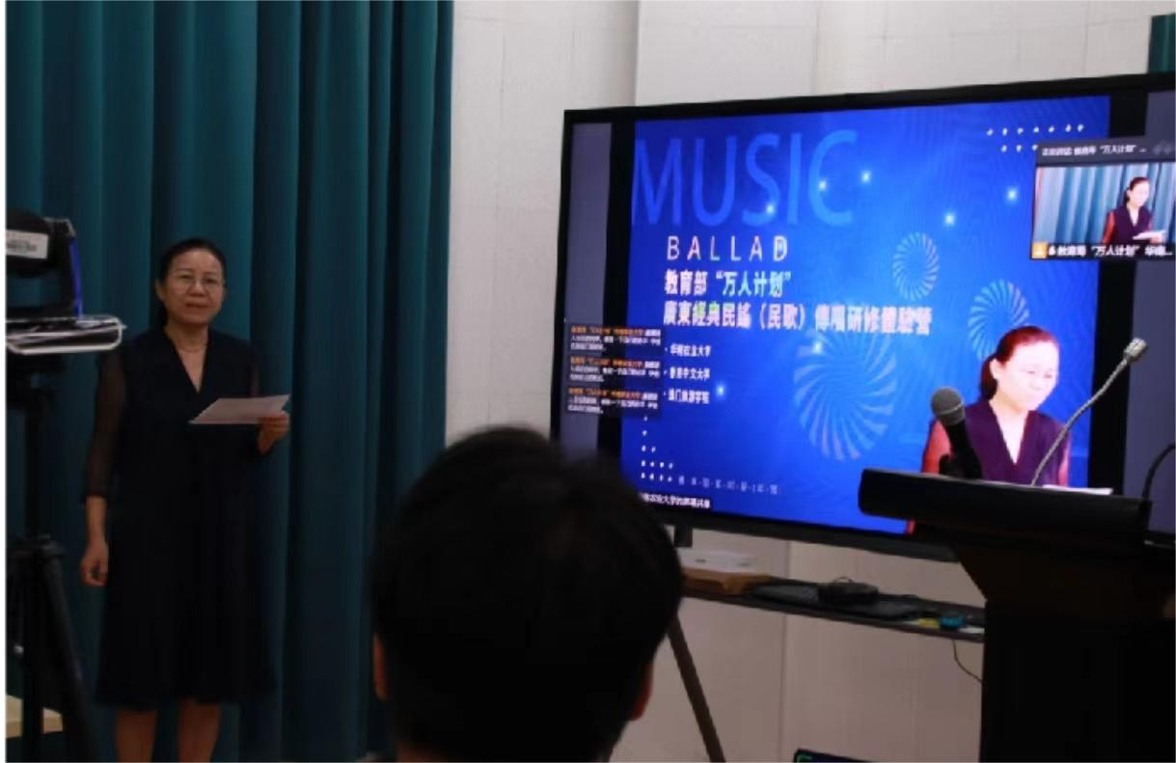

**高校介绍：**

**华南农业大学是国家“双一流”建设高校； 校园坐落在“花城”广州的主城区天河区，土地总面积8261亩，其中天河五山校部4457亩。地理位置交通便利，距离广州市高铁南站、广州东站均匀直达地铁。学校最早为国立中山大学，校内民国建筑群为原国立中山大学遗留。校内自然景色与人文景观交相辉映，形成了“五湖四海一片林”的优美环境。**

**四、出行交通：安排在广州南站统一接车 （烦请务必准时）**

**香港高校：香港西九龙 G6582 广州南站 ：8：27--9：30到达；**

**澳门高校：珠海北（拱北）到达广州南站 cc7708 （07：22 --8：27）；[C7698](javascript:" \o "点击查看停靠站信息) 珠海北广州南08:47 --10：04 到达广州南站（供参考）**

**胡远慧副主任 副教授15920340175 微信同号**

**港澳台事务办公室 吴新 科长 13535389909 微信同号码**

**华南农业大学港澳台事务办公室**

**2024年5月16日**